**«Арқалық қаласы әкімдігінің қалалық тілдерді оқыту**

**орталығы» КММ**

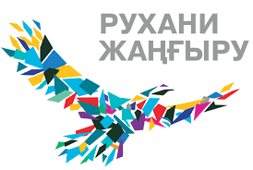

**5-қыркүйек Қазақстан халықтарының тілдер күні мерекесіне арналған**

**«Тілге құрмет - елге құрмет» атты ашық**

**ой алаңы.**

***Оқытушы: Б.Молдабекова***

**Арқалық 2019 жыл**

**2,5-қыркүйек Қазақстан халықтарының тілдер күні мерекесіне орай «Мектепаралық оқу-өндірістік комбинаты» ММ-нің қызметкерлері арасында өткен «Тілге құрмет - елге құрмет» атты ашық ой алаңы.**

**Өткізілетін топ: В2 ортадан жоғары деңгей**

**Өткізілетін орын: «Мектепаралық оқу-өндірістік комбинаты» мемлекеттік мекемесі**

**Тақырыбы: «Тілге құрмет - елге құрмет»**

**Мақсаты:** Елбасы бағдарлап берген межелерге жету жолдарын талқылауға салу, мемлекеттік тілдің қолдану аясын кеңейту, мемлекеттік тілдің мәртебесі мен маңызын кеңінен насихаттау, өзге ұлт өкілдері арасында қазақ тілін білу деңгейін көтеру және оқып үйренуге деген ықыласы мен қызығушылығын арттыру.

**Көрнекілігі:** тіл туралы ұлылар ойлары, баспасөз материалдары, слайдтар тіл туралы ұлылардың ойлары, суретер, т.б.

**Түрі:** ашық ой алаңы

**Дөңгелек үстелдің барысы:**

**Оқытушы:** Сәлеметсіздер ме, Қазақстан Республикасының халықтарының тілдер мерекесі күніне орай өздеріңізбен қауышып отырмыз. «Тілдер мерекесі» күнімен шын жүректен құттықтаймыз!

Премьер-Министр Бақытжан Сағынтаев 2017 жылдың 31 қазан күні «Қазақстан Республикасында мереке күндер тізбесін бекіту туралы» №689 ҚР Үкіметінің қаулысына қол қойды. Қазақстан Халқы тілдері күні 5 қыркүйек болып белгіленді.

Тіл мерекесі аясында өткізіліп отырған "Тілге құрмет – елге құрмет" атты ашық ой алаңына, ой бөліске қош келдіңіздер!

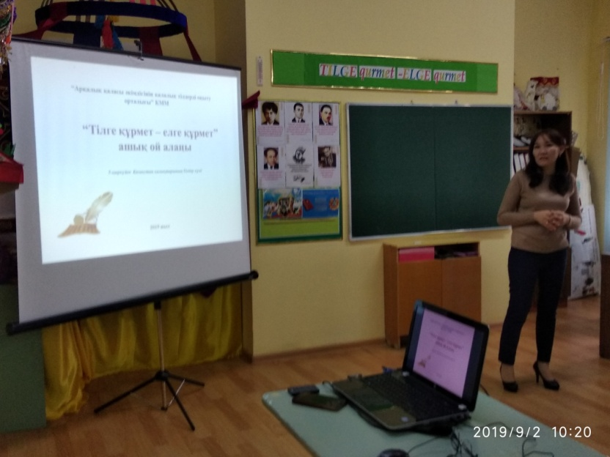

**Дөңгелек үстелдің мақсатымен сұрақтарына тоқталып өту.**

**Слайд мақсаты, міндеті**

Бүгінгі жас ұрпақ - мемлекеттің болашағы, ертеңгі күннің азаматы. Ал, оның бақытқа жетер даңғыл жолы - туған Отанын, туған тілін сүюден басталады. Сондықтан да, бүгінгі дөңгелек үстелдің мақсаты - ұлтшыл емес, ұлттық сана - сезімі мол, Отанын, ана тілін өз анасынан кем сүймейтін азамат пен азаматша тәрбиелеу, мемлекеттік тілдің қолдану аясын кеңейту, мемлекеттік тілдің мәртебесі мен маңызын кеңінен насихаттау, өзге ұлт өкілдері арасында қазақ тілін білу деңгейін көтеру және оқып үйренуге деген ықыласы мен қызығушылығын арттыру, патриоттық сезімін ояту.

**Бейнеролик**

**«Қазақ тілі мақтанышымыз»**

Қазіргі заман жеке адамдардың ғана емес, тұтас ұлттардың да өткеніне үңіліп, болашағын бағдарлауға жол ашты. Ендігі жерде қазақ тілінің беделін көтеру, оның арын арлап, жоғын жоқтау, олқысын толтыру өз қолымызда, сіз бен біздің қолымызда. Сондықтан бүгінгі дөңгелек үстелде талқыланатын сұрақтарға назар аударайық.

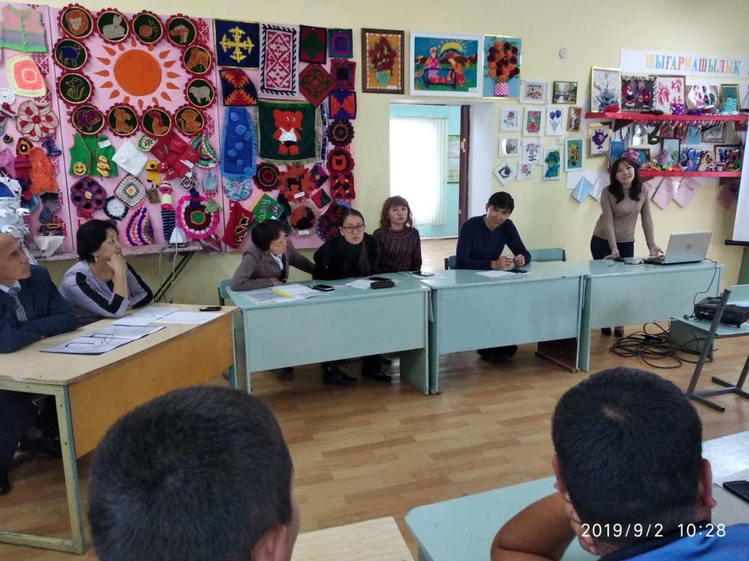

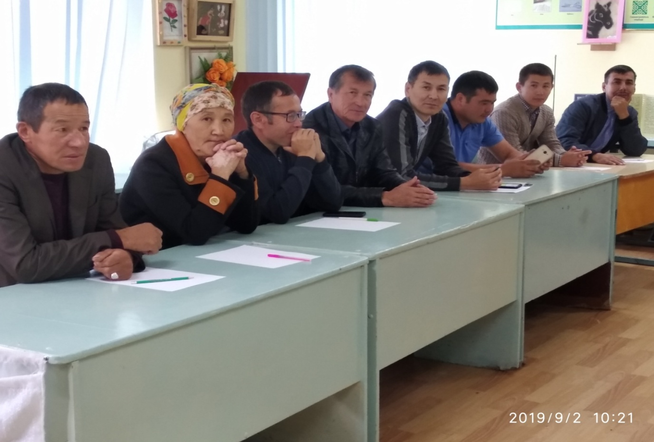

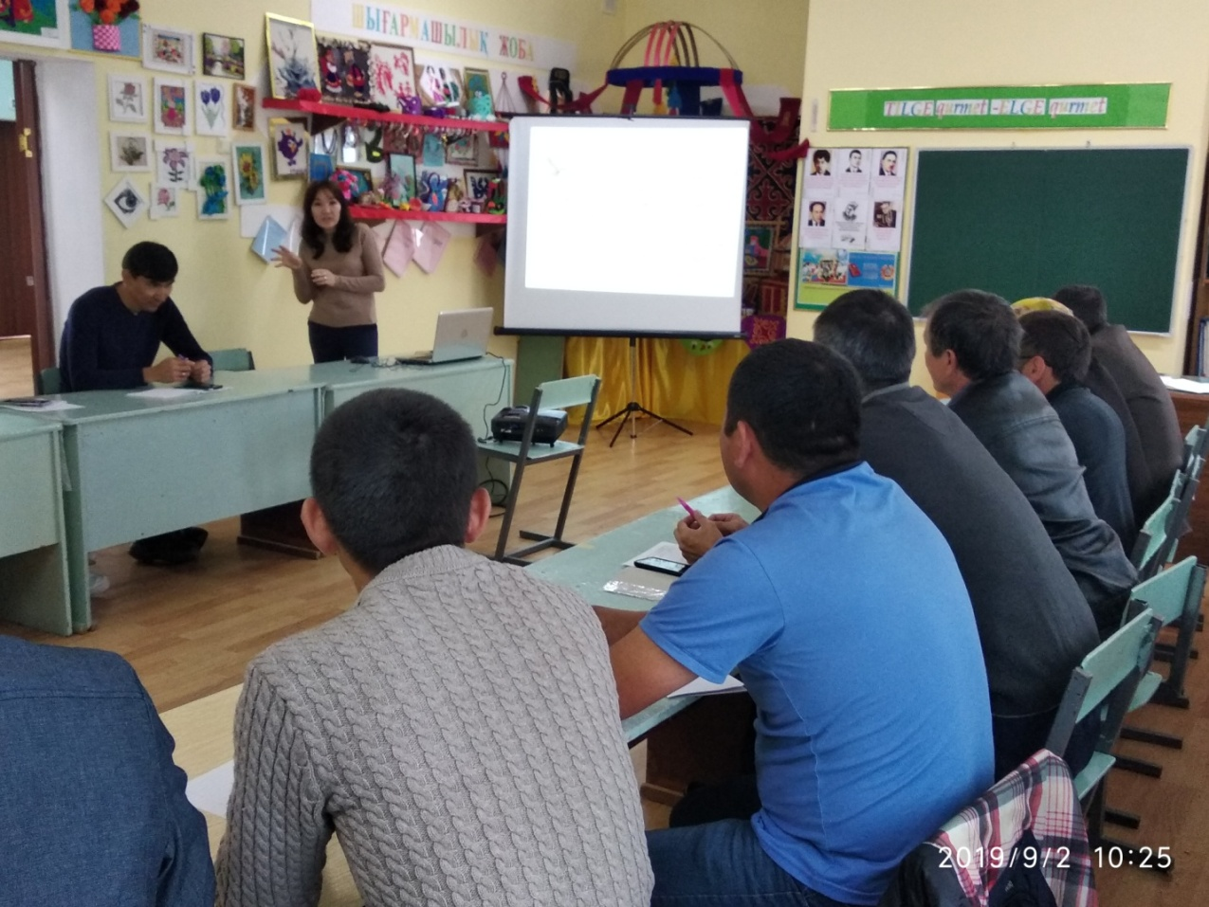

**Дөңгелек үстелде талқыланатын сұрақтар:**

**Слайд**

1. Мемлекеттік тілдің қазіргі таңдағы жағдайы қандай?  
2. Мемлекеттік тілдің дамуын тежеп тұрған не?  
3. Бүгінгі күннің өзекті тақырыптарының бірі – қазақ әліпбиінің латын қарпіне көшіру мәселесі екенін білесіздер. Жаңа қазақ әліпбиінің пайдалы тұстары?

4. Жаңа қазақ әліпбиінде оқуға, жазуға дайынсыздар ма?

**Оқытушы:** Берілген сұрақтар бойынша ойларыңызды ортаға салып, пікірлеріңізді, ойларыңызды ашық айтып отырсаңыздар. Бірінші сұрағымыз...(слайд 1сұрақ, 2сұрақ, 3сұрақ, 4сұрақ экранда мәтін беріледі, оны жаңа қазақ әліпбиінде жазу керек)

Бұл кезеңде сіздерге экраннан 3 азат жолдан тұратын латын қарпінде жазылған мәтін ұсынылады.

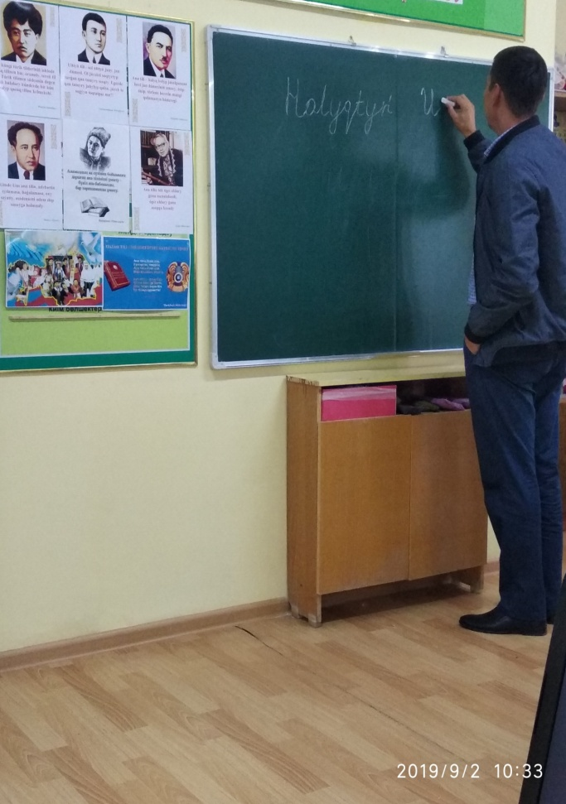 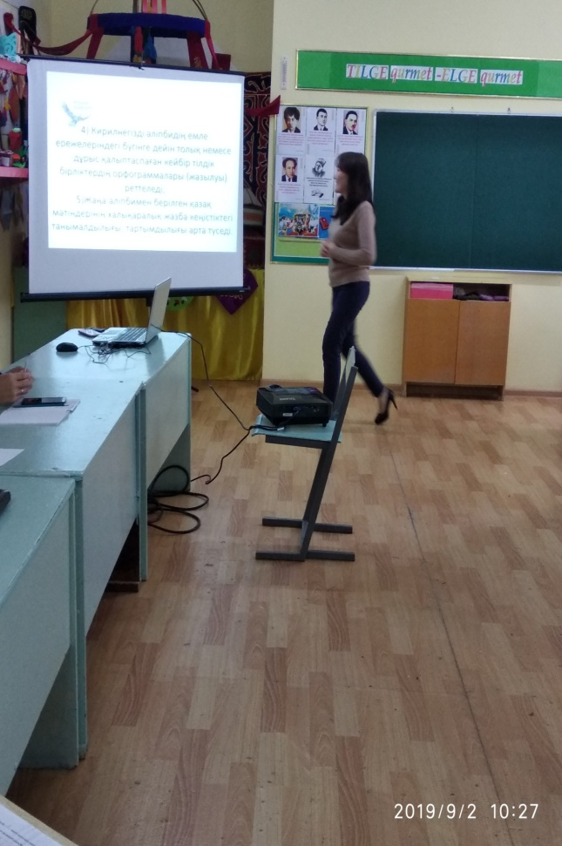

**Латын қарпінде жазылған мәтін**

***1-азат жол***

Rýhanı jańǵyrýdyń negіzі - halyqtyń, jeke adamnyń tulǵaǵa aınalýy. Ár zamannyń óz mіndetі, urpaqqa qoıar talaby bar demekshі, memlekettіń damýy - urpaqtyń ýaqyt talabyna saı beıіmdelіp, mádenı ortaǵa qalyptasýǵa degen umtylysyna baılanysty.Rýhanı jańǵyrýdyń bіrneshe baǵyttaryn atap ótsek:

1. Ulttyq bіregeıіlіktі saqtaý.

Ulttyq jańǵyrý - ulttyq sananyń kemeldenýі. Ulttyq mádenıet saqtalmasa, eshqandaı jańǵyrý bolmaıdy.

2. Básekelіk qabіlet

Ulttyń aımaqtyq nemese jaһandyq naryqtaǵy baǵasy, ózgelerden sapasymen utymdy dúnıe usynýǵa qabіletі. Zaman talabyna saı tutas halyq qana emes,jeke adamnyń ózі básekelіk qabіletіn arttyryp, tabysqa jetýge múmkіndіk alady.

***2-азат жол***

3. Pragmatızm

Ózіnіń ulttyq jáne jeke baılyǵyńdy naqty bіlý, sol baılyqty únemdeı otyra qoldana bіlý. Bolashaqty josparlaı otyra, ysyrapshyldyq pen dańǵoılyq qasıetterge jol bermeý. Bіlіm alýǵa, maqsatqa jetýge, kásіbı turǵydan jetіlýge degen ynta yqylas, osy jolda ár nársenі utymdy paıdalaný mіnezdіń pragmatızmі. Zamanaýı álemdegі bіrden-bіr úlgі.

4. Bіlіmnіń saltanat qurýy

Bіzdіń qanymyzda bar qasıet - bіlіmdі bolýǵa umtylý. Tabysty bolýdyń basty faktory - bіlіm. Jyl ótken saıyn, bіz júrіsі jyldam damyǵan dáýіrge aıaq basyp kelemіz. Sondyqtan, qundylyqtar júıesіnde bіlіmdі bárіnen bıіk qoıatyn ult bıіk tabystarǵa jetedі.

***3-азат жол***

Qoryta aıtqanda, bul Elbasymyzdyń utymdy qaǵıdasy, halqyna degen asyl úndeý ósıetі. Rýhanı jańǵyrý - adam balasynyń іshkі álemіnіń jańarýy, sana-sezіmі ózgerіstі qabyldaı bіlýі. Tarlan tarıhtyń, jasampaz búgіnі men jarqyn bolashaǵyn úılesіmdі úılestіretіn ult jadynyń tuǵyrnamasy. Osy tuǵyrnamadan aýytqymaı, elbasymyz urpaqqa menzegen dara jolymen bıіk-bıіk shyńdardy baǵyndyratynymyzǵa senіmdіmіn!

***Мәтіннің жауабы:***

***1-азат жол***

Рухани жаңғырудың негізі - халықтың, жеке адамның тұлғаға айналуы. Әр заманның өз міндеті, ұрпаққа қояр талабы бар демекші, мемлекеттің дамуы - ұрпақтың уақыт талабына сай бейімделіп, мәдени ортаға қалыптасуға деген ұмтылысына байланысты.

Рухани жаңғырудың бірнеше бағыттарын атап өтсек:

1. Ұлттық бірегейілікті сақтау.

Ұлттық жаңғыру - ұлттық сананың кемелденуі. Ұлттық мәдениет сақталмаса, ешқандай жаңғыру болмайды.

2. Бәсекелік қабілет

Ұлттың аймақтық немесе жаһандық нарықтағы бағасы, өзгелерден сапасымен ұтымды дүние ұсынуға қабілеті. Заман талабына сай тұтас халық қана емес,жеке адамның өзі бәсекелік қабілетін арттырып, табысқа жетуге мүмкіндік алады.

***2-азат жол***

3. Прагматизм

Өзінің ұлттық және жеке байлығыңды нақты білу, сол байлықты үнемдей отыра қолдана білу. Болашақты жоспарлай отыра, ысырапшылдық пен даңғойлық қасиеттерге жол бермеу. Білім алуға, мақсатқа жетуге, кәсіби тұрғыдан жетілуге деген ынта ықылас, осы жолда әр нәрсені ұтымды пайдалану мінездің прагматизмі. Заманауи әлемдегі бірден-бір үлгі.

4. Білімнің салтанат құруы

Біздің қанымызда бар қасиет - білімді болуға ұмтылу. Табысты болудың басты факторы - білім. Жыл өткен сайын, біз жүрісі жылдам дамыған дәуірге аяқ басып келеміз. Сондықтан, құндылықтар жүйесінде білімді бәрінен биік қоятын ұлт биік табыстарға жетеді.

***3-азат жол***

Қорыта айтқанда, бұл Елбасымыздың ұтымды қағидасы, халқына деген асыл үндеу өсиеті. Рухани жаңғыру - адам баласының ішкі әлемінің жаңаруы, сана-сезімі өзгерісті қабылдай білуі. Тарлан тарихтың, жасампаз бүгіні мен жарқын болашағын үйлесімді үйлестіретін ұлт жадының тұғырнамасы. Осы тұғырнамадан ауытқымай, елбасымыз ұрпаққа мензеген дара жолымен биік-биік шыңдарды бағындыратынымызға сенімдімін!

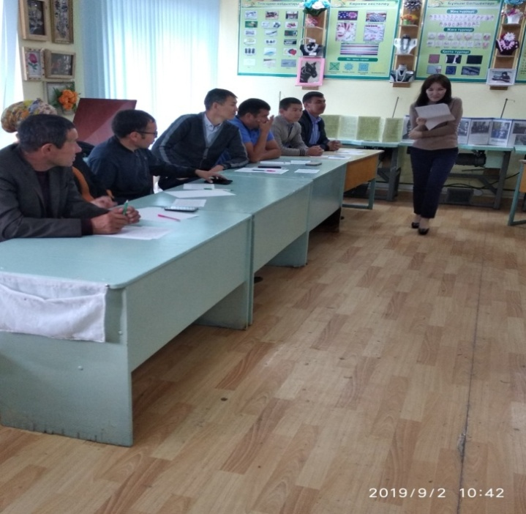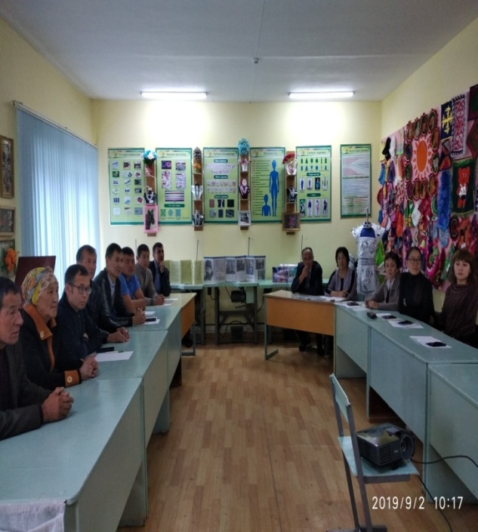

**Төмендегі сөздерді латын әліпбиіндегі нұсқасында табыңыз.**

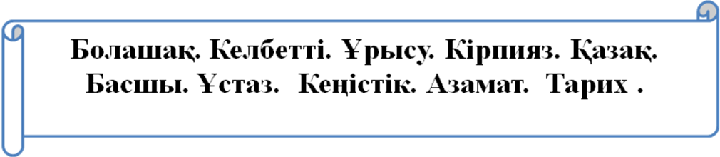

|  |  |  |  |  |  |  |  |  |  |  |  |  |  |  |
| --- | --- | --- | --- | --- | --- | --- | --- | --- | --- | --- | --- | --- | --- | --- |
| **Á** | **Ǵ** | **Е** | **Z** | **L** | **J** | **Ń** | **V** | **K** | **I** | **R** | **P** | **I** | **А** | **Z** |
| **D** | **U** | **R** | **Y** | **S** | **Ý** | **Ó** | **K** | **Е** | **Ń** | **I** | **S** | **T** | **I** | **K** |
| **Ý** | **S** | **J** | **F** | **Ú** | **Ń** | **B** | **О** | **L** | **А** | **S** | **H** | **А** | **Q** | **Q** |
| **D** | **T** | **А** | **R** | **I** | **H** | **А** | **Е** | **B** | **Á** | **Ǵ** | **Á** | **P** | **А** | **J** |
| **T** | **А** | **D** | **U** | **C** | **H** | **S** | **V** | **Е** | **S** | **Е** | **V** | **B** | **Z** | **Ý** |
| **А** | **Z** | **А** | **M** | **А** | **T** | **S** | **Ý** | **T** | **Q** | **Ó** | **Á** | **M** | **А** | **Е** |
| **J** | **Q** | **Ý** | **P** | **Ó** | **Á** | **H** | **P** | **T** | **J** | **B** | **N** | **S** | **Q** | **Á** |
| **Á** | **V** | **Е** | **Ǵ** | **S** | **M** | **Y** | **Q** | **I** | **Ǵ** | **N** | **V** | **О** | **Ý** | **Ǵ** |
| **Q** | **Ó** | **P** | **Á** | **B** | **S** | **J** | **Ý** | **M** | **Е** | **P** | **B** | **Á** | **Q** | **J** |

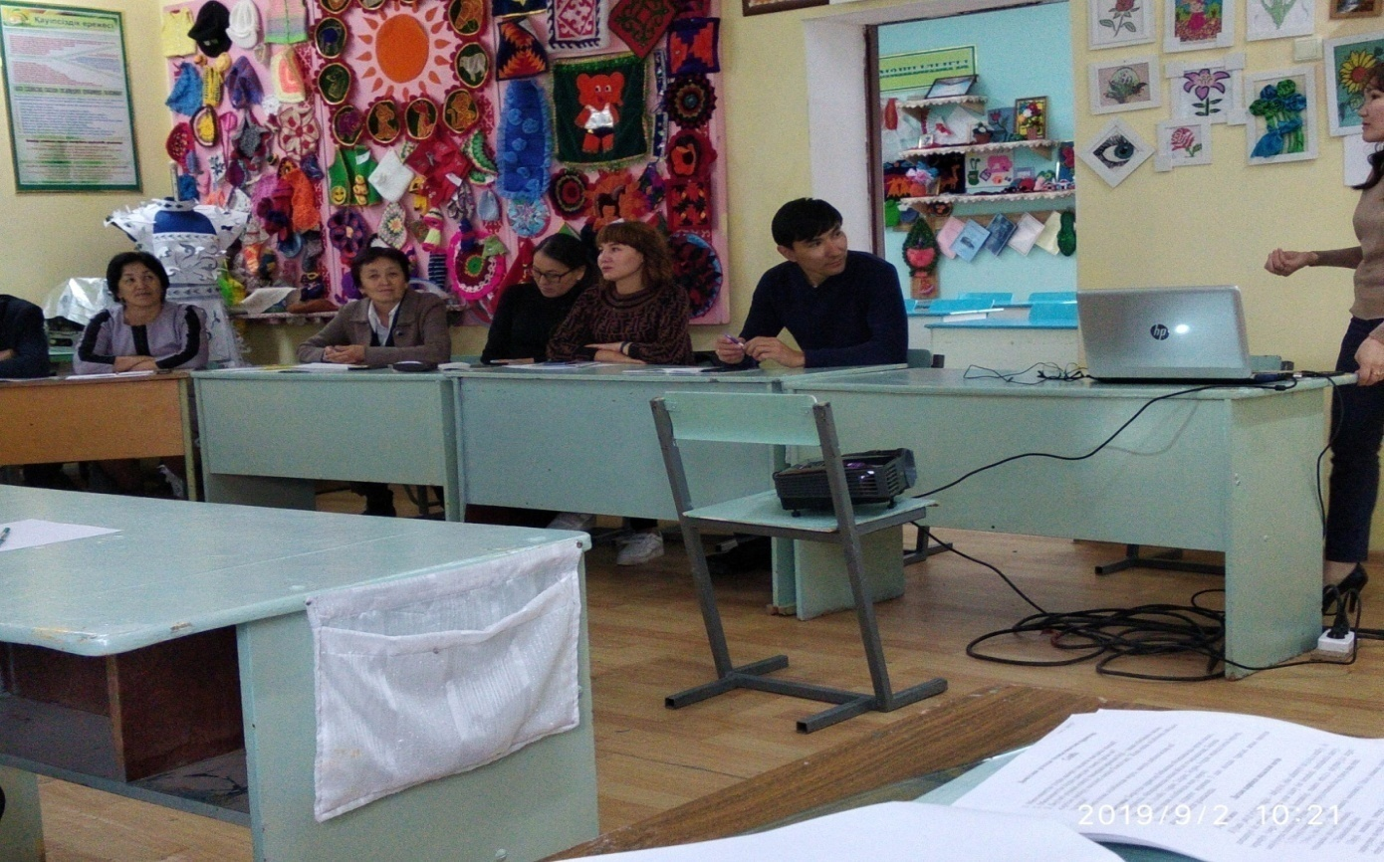

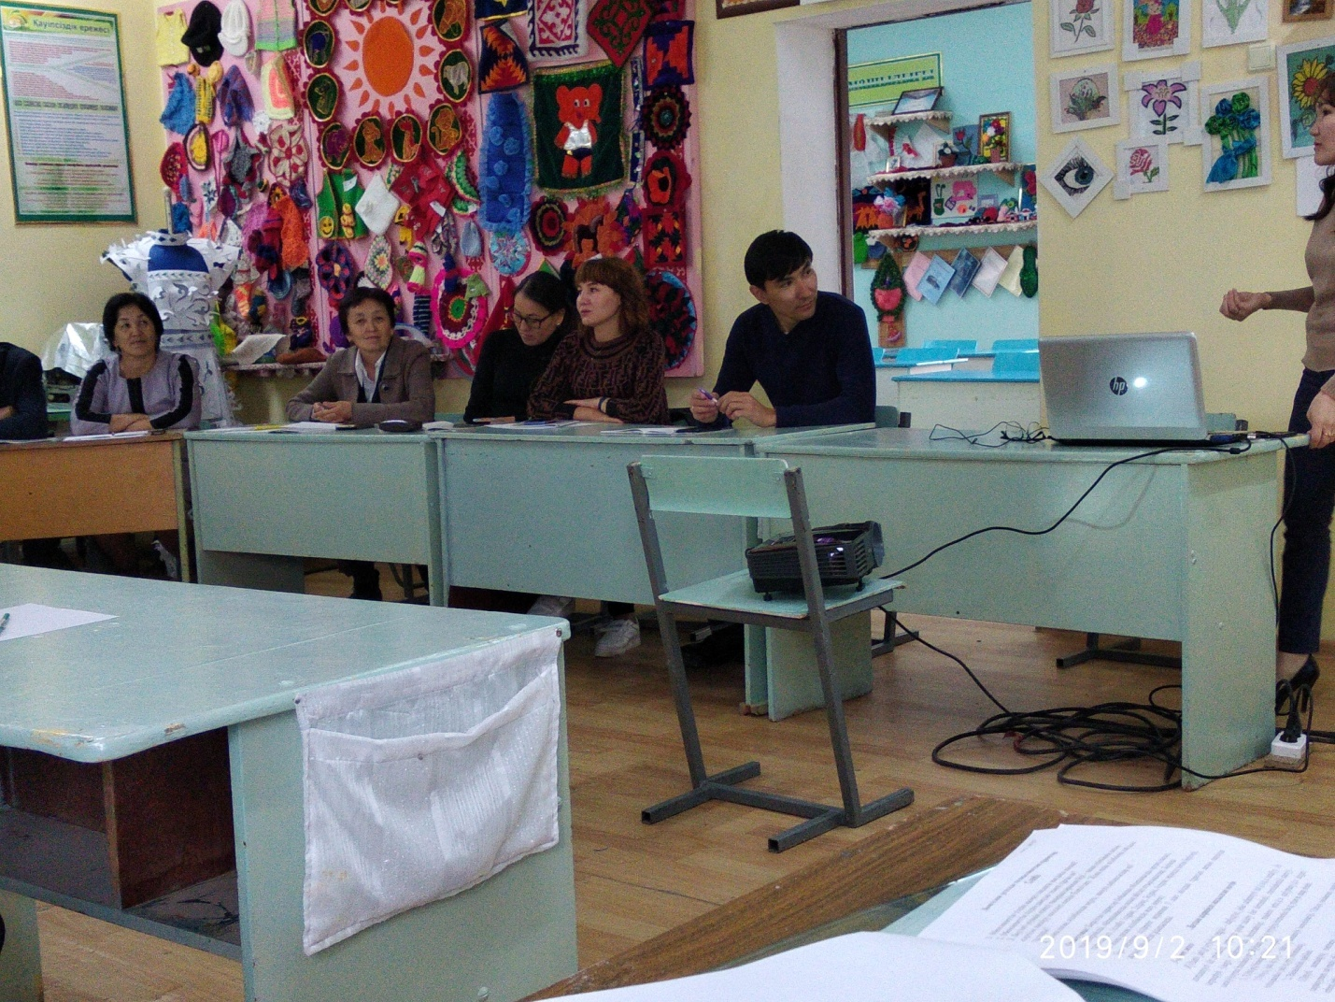

***Сергіту сәті.*****Ендігі кезекте бейнероликке назар аударайық:**  
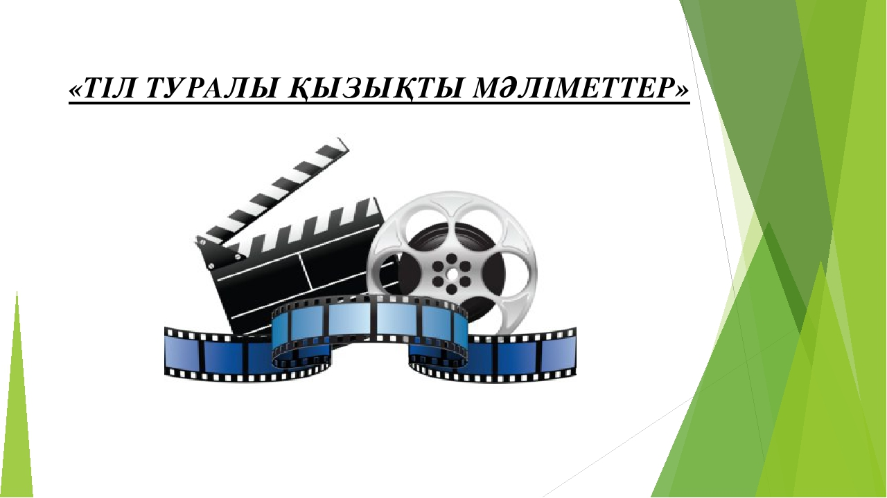

## Бейнеролик

## ТІЛ СЫРЫНА САЯХАТ

 Полиглоттар тарихынан қызықты деректер

Шығыс ғұламасы Әл-Фараби  70-ке жуық тілді меңгерген.

*  *  *

А.С.Пушкин француз, ағылшын, неміс, итальян, испан, латын, грек, славян тілдерін білген. Көне еврей тілін зерттеген.

*   *   *

Ұлы Абай орыс-қазақ тілдерімен қатар парсы, араб тілдерін меңгерген. Орыс тілін орта жастан асып барып, кеш меңгерген.

*  *  *

Қазақ халқының ұлы перзенті Шоқан Уәлиханов араб, шағатай және түркі тілдерінің біразын білген. Кадет корпусында оқып жүргенде орыс тілін жетік біліп үлгерген.

*   *   *

А.С.Грибоедов бейтаныс біреуге жазған хатында: “Менің игерген білімім славян және орыс тілін, латын, француз, ағылшын, неміс тілдерін игергенімде болса керек. Персияда болған кезімде парсы және араб тілдерімен шұғылдандым”, – дейді.

*   *   *

Луначарский испан тілін 57 жасында үйренген екен.

*   *   *

И.Крылов Еуропаның негізгі тілдерін түгел игерген. Елу жасында ол көне грек тілінде  еркін сөйлеген.

*    *    *

Профессор Құдайберген Жұбанов көп тіл білген кісі. Тіпті ана тілімізді салыстырмалы жүйемен үйренуге де, зерттеуге де себі бар деп жапон тілін де игерген.

*    *    *

Белгілі қазақстандық және ресейлік тарихшы, прозашы, ақын, әлемге Шоқан Уәлихановтың есімін танытқан Сергей Николаевич Марков түркі тілдерінің көбін білген, тіпті санскритті де меңгерген.

*    *    *

Шотландиялық Дерик Хернинг те 22 тілде еркін сөйлейді  екен. Ол 1990 жылы Брюссельде өткен “Европа полиглоты” байқауында жеңімпаз болған.

*    *    *

Кибернетика “атасы” деп есептелетін Норберт Винер 13 тілді зерттеген.

*     *     *

Люксембург халқының түгелге жуығы төрт тілде еркін сөйлей алады, әсіресе, жастары. Ең бастысы, Люксембург балалары мектепке дейін төрт жастан бастап тегін ана тілінде, екінші сыныптан бастап француз тілінде оқиды. Ағылшын тілі алтыншы сыныптан басталады.

*    *     *

Мұзафар Әлімбаев татар, қырғыз, қарақалпақ тілдерін сөздіксіз аударады. Өзбек, түрікмен, башқұрт, балқар, ноғай, қарашай тілдеріндегі шығармаларды оқи алады, сөздік арқылы тәржімалайды.

*     *     *

Г.Бельгер: “Неміс тілі, қазақ тілі, орыс тілі – шабытымның үш қайнар бұлағы”.

Осы бөлімді қазақ халқының “Жеті жұрттың тілін біл, жеті түрлі білім біл” деген мақалымен, А.П.Чеховтың “Бірер тіл білмеген адам өзін паспортсыз жандай сезінеді” деген қанатты сөздерімен аяқтай отырып, көп тіл игергісі келетіндерге бірер кеңес береміз.

“Полиглот” деп ондаған тілдерді қатар үйренуге қабілетті адамдарды айтады.

Кеңестер:

–              Үзбей жаттығу. Атақты неміс археологы Генрих Шлиман үнемі жаттығуының арқасында күніне прозалық текстің жиырма бетін жаттап алуға қолы жеткен. Ол орыс тілін 6 апта ішінде үйренген.

–              Алдымен негізгі тілдерді, ал сонан кейін сол тілдерге жақын тілдерді үйрену қажет екен. Әрине, адам көбірек тіл білсе, жаңа тілді игеру де жеңіл болады.

–              Ең бастысы – қорықпау керек. Тілді үйрене жүріп, өз ойыңызды сол тілде түсіндіруге тырысу керек. Үйреніп жүрген тілде сұрақ қоя отырып, тіл білетін және өзіңізге көмек көрсете  алатын адаммен барынша көбірек сөйлесіңіз.

–              Музыканы көбірек тыңдап, есту қабілетіңізді дамыта беріңіз. Жақсы  естіп-білу, шетел тілін  үйренуде жақсы көмекші.

Олай болса, достар, полиглот болғыларың келсе, тек алға ұмтылыңдар!

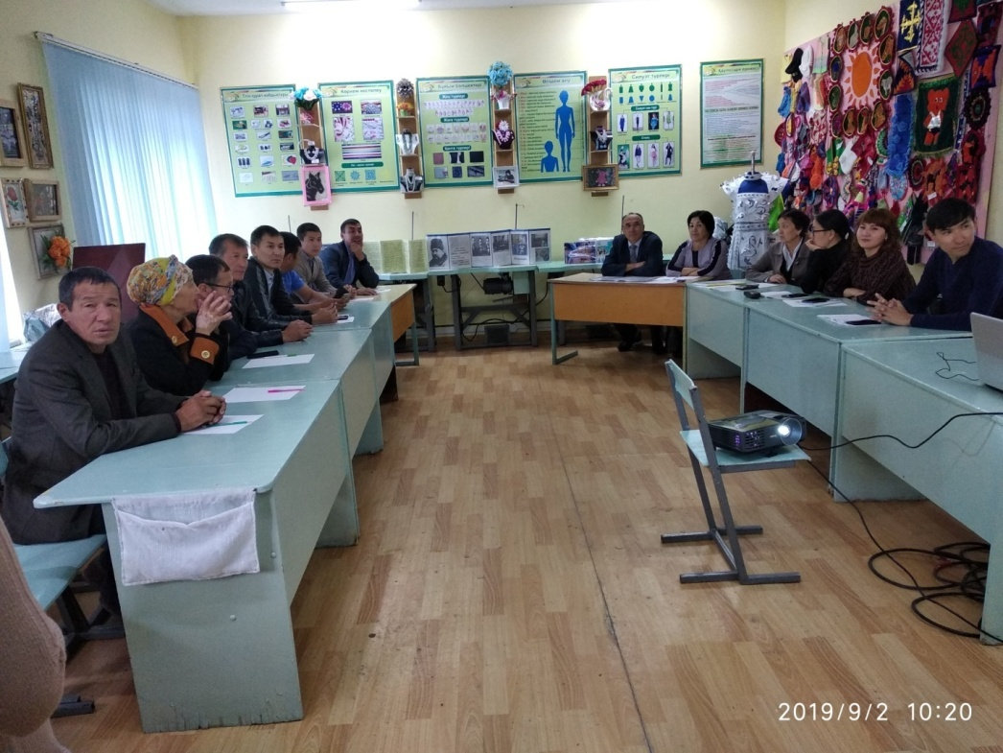

Ары қарай жалғастырайық, келесі ой қозғайтын

**сұрақ – жауап**

1. Қазақ халқын дүние жүзіне танытқан шығарма? (Мұхтар Әуезов «Абай жолы»)  
   2. 1912 жылы қазақ әліппесін жасаған және алғаш оқу құралын жазған кім? (Ахмет Байтұрсынов)  
   3. Қазақстанда екі адам атымен аталатын қандай темір кен орны бар? (Соколов - Сарыбай)  
   4. Семей полигоны қай жылы жабылды? (1991 жылы, 29 тамыз)  
   5. Қазақта тұңғыш дүниежүзі чемпионы атағын алған палуан кім? (Қажымұқан Мұңайтпасұлы)  
   6. «Көшпенділер» трилогиясының авторы кім? (Ілияс Есенберлин)  
   7. Қазақстанды Тәуелсіз деп таныған ең алғашқы ел? (Түркия)  
   8. Бес арыс кімдер? (Шәкәрім Құдайбердиев, Ахмет Байтұрсынов, Міржақып Дулатов, Жүсіпбек Аймауытов, Мағжан Жұмабаев)  
   9. Қазақ халқының үш ағартушы - демократтары? (Абай Құнанбаев, Шоқан Уәлиханов, Ыбырай Алтынсарин)  
   10. Алғашқы қазақ тілінің жазбаша түрі қай тілде жазылды?(Латын тілінде жазылды)

Ендігі кезектеСіздерге өлең жолдарынан үзінді оқылады. Ол кімнің өлеңі және атын айту керек.

**Абай «Ғылым таппай мақтанба»**

Тілеуің өмірің алдыңда

Оған қайғы жесеңіз,

Өсек, өтірік, мақтаншақ,

Еріншек бекер мал шашпақ –

Бес дұшпаның білсеңіз.

**Мұқағали Мақатаев «Үш бақытым»**

Ең бірінші бақытым - халқым менің,

Соған берем ойымның алтын кенін.

Ол бар жерде мен бармын, қор болмаймын,

Қымбатырақ алтыннан нарқым менің.

**Қадыр Мырзалиев «Ана тілің арың бұл»**

«Ана тілің – арың бұл»

Ұятың боп тұр бақта.

Өзге тілдің бәрін біл

Өз тіліңді құрметте.

**Махамбет «Мен, мен едім мен едім»**

Мен, мен едім мен едім,

Мен нарында жүргенде

Екі тарлан бөрі едім.

Қай қазақтан кем едім.

**Ыбырай Алтынсарин «Кел, балалар, оқылық»**

Оқысаңдар, балалар,

Шамнан шырақ жағылар.

Тілегеннің алдынан

Іздемей - ақ табылар.

**Қадыр Мырзалиев « Қазақ осы»**

Қазақ осы - айтатұғын елге сыр,

О, ағайын халық емес ол кесір.

Қазақ осы - аңғал - саңғал жауапсыз,

Қазақ осы – дала дейтін, күн дейтін,

Қазақ осы – өнер алды тіл дейтін.

Қазақ осы – қарасың ба, ақсың ба,

Қоңырсың ба жатырқауды білмейтін.

Жұбан Молдағалиев «Мен қазақпын»

Мен қазақпын - мың өліп мың тірілген,

Жөргегімде таныстым мұң тілімен.

Жылағанда жүрегім күн тұтылып,

Қуанғанда күлкімнен түн түрілген 

**Тамаша! Ал мақал-мәтел білеміз бе? «Сөз - мәйегі - мақал» ендеше берілген мақал - мәтелге орысша мағыналас мақал - мәтел айту керек.(СЛАЙД)**

1. Жолдасы көптің - олжасы көп (Друзей много - шире дорога)

2. Отансыз адам - ормансыз бұлбұл (Человек без Родины, что соловей без леса)

3. Отан оттан да ыстық (Родина горячее огня)

4. Өнер алды қызыл тіл (Основа слова как выпущенная пуля)

5. Ел іші - алтын бесік (Родная земля - золотая колыбель)

6. Күш білімде (Сила в знание)

8. Айтылған сөз атылған оқпен тең (Сказанное слово как выпущенная пуля)   
  
**Қорытынды сөз:**

Ата Заңымыздың 7-ші бабында «Қазақстан Республикасындағы мемлекеттік тіл - қазақ тілі. Мемлекеттік ұйымдарда және жергілікті өзін-өзі басқару органдарында орыс тілі ресми түрде қазақ тілімен тең қолданылады» - деп көрсетілген.  Ендеше қазақпын деген қаны бар азамат Тілім - Тәуелсіздік тірегі, Тілім  болашағым, Тілім  мақтанышым деген биік сезімді мұрат етуі шарт.

Бүгінгі ашық ой алаңымыз өз мәресіне жетті және де оны Хәлел Досмұхаметовтың сөздерімен аяқтағым келеді:

**Слайд**

«Өзіңнің ана тіліңді біліп, өзге тілді үйренсең, кім үшін? Ал өз ана тіліңді білмей, өзге тілді үйренсең не үшін керек?» - деп айтқандай, қашан да тіл қадірі – ел қадірімен тығыз байланысты екенін тағы бір мәрте баса айтқым келеді.

Қазақстан халықтарының тілдер күні мерекесіне орай ұйымдастырылған «Тілге құрмет - елге құрмет» атты ашық ой алаңында тілге деген өзіндік көзқарасын білдіріп, жанашырлық танытқаны үшін Тапалов Кәрімжан Ақылбекұлы дипломмен марапатталады.

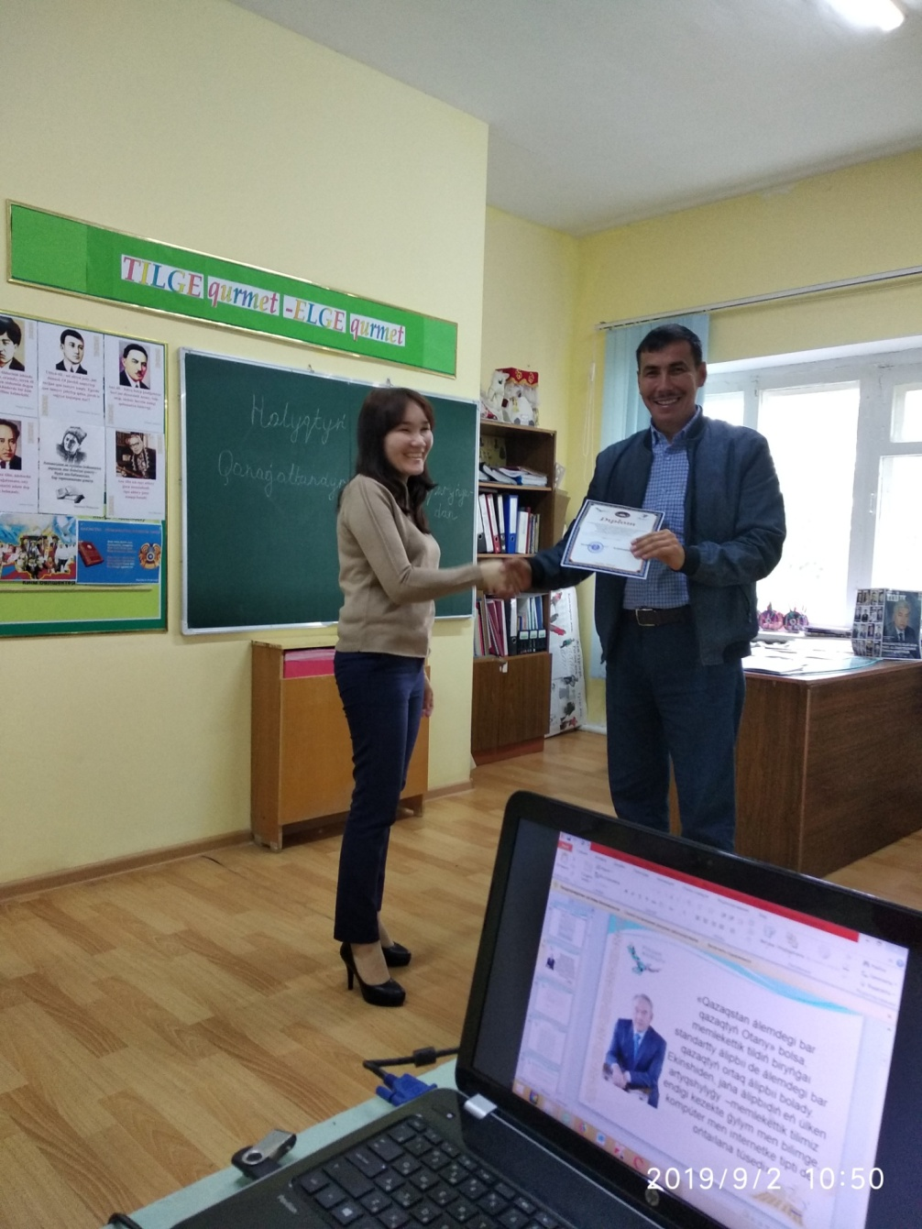

**Көңіл бөліп тыңдағандарыңызға көп - көп рахмет!**